Unione Sportiva Ceresole d' Alba
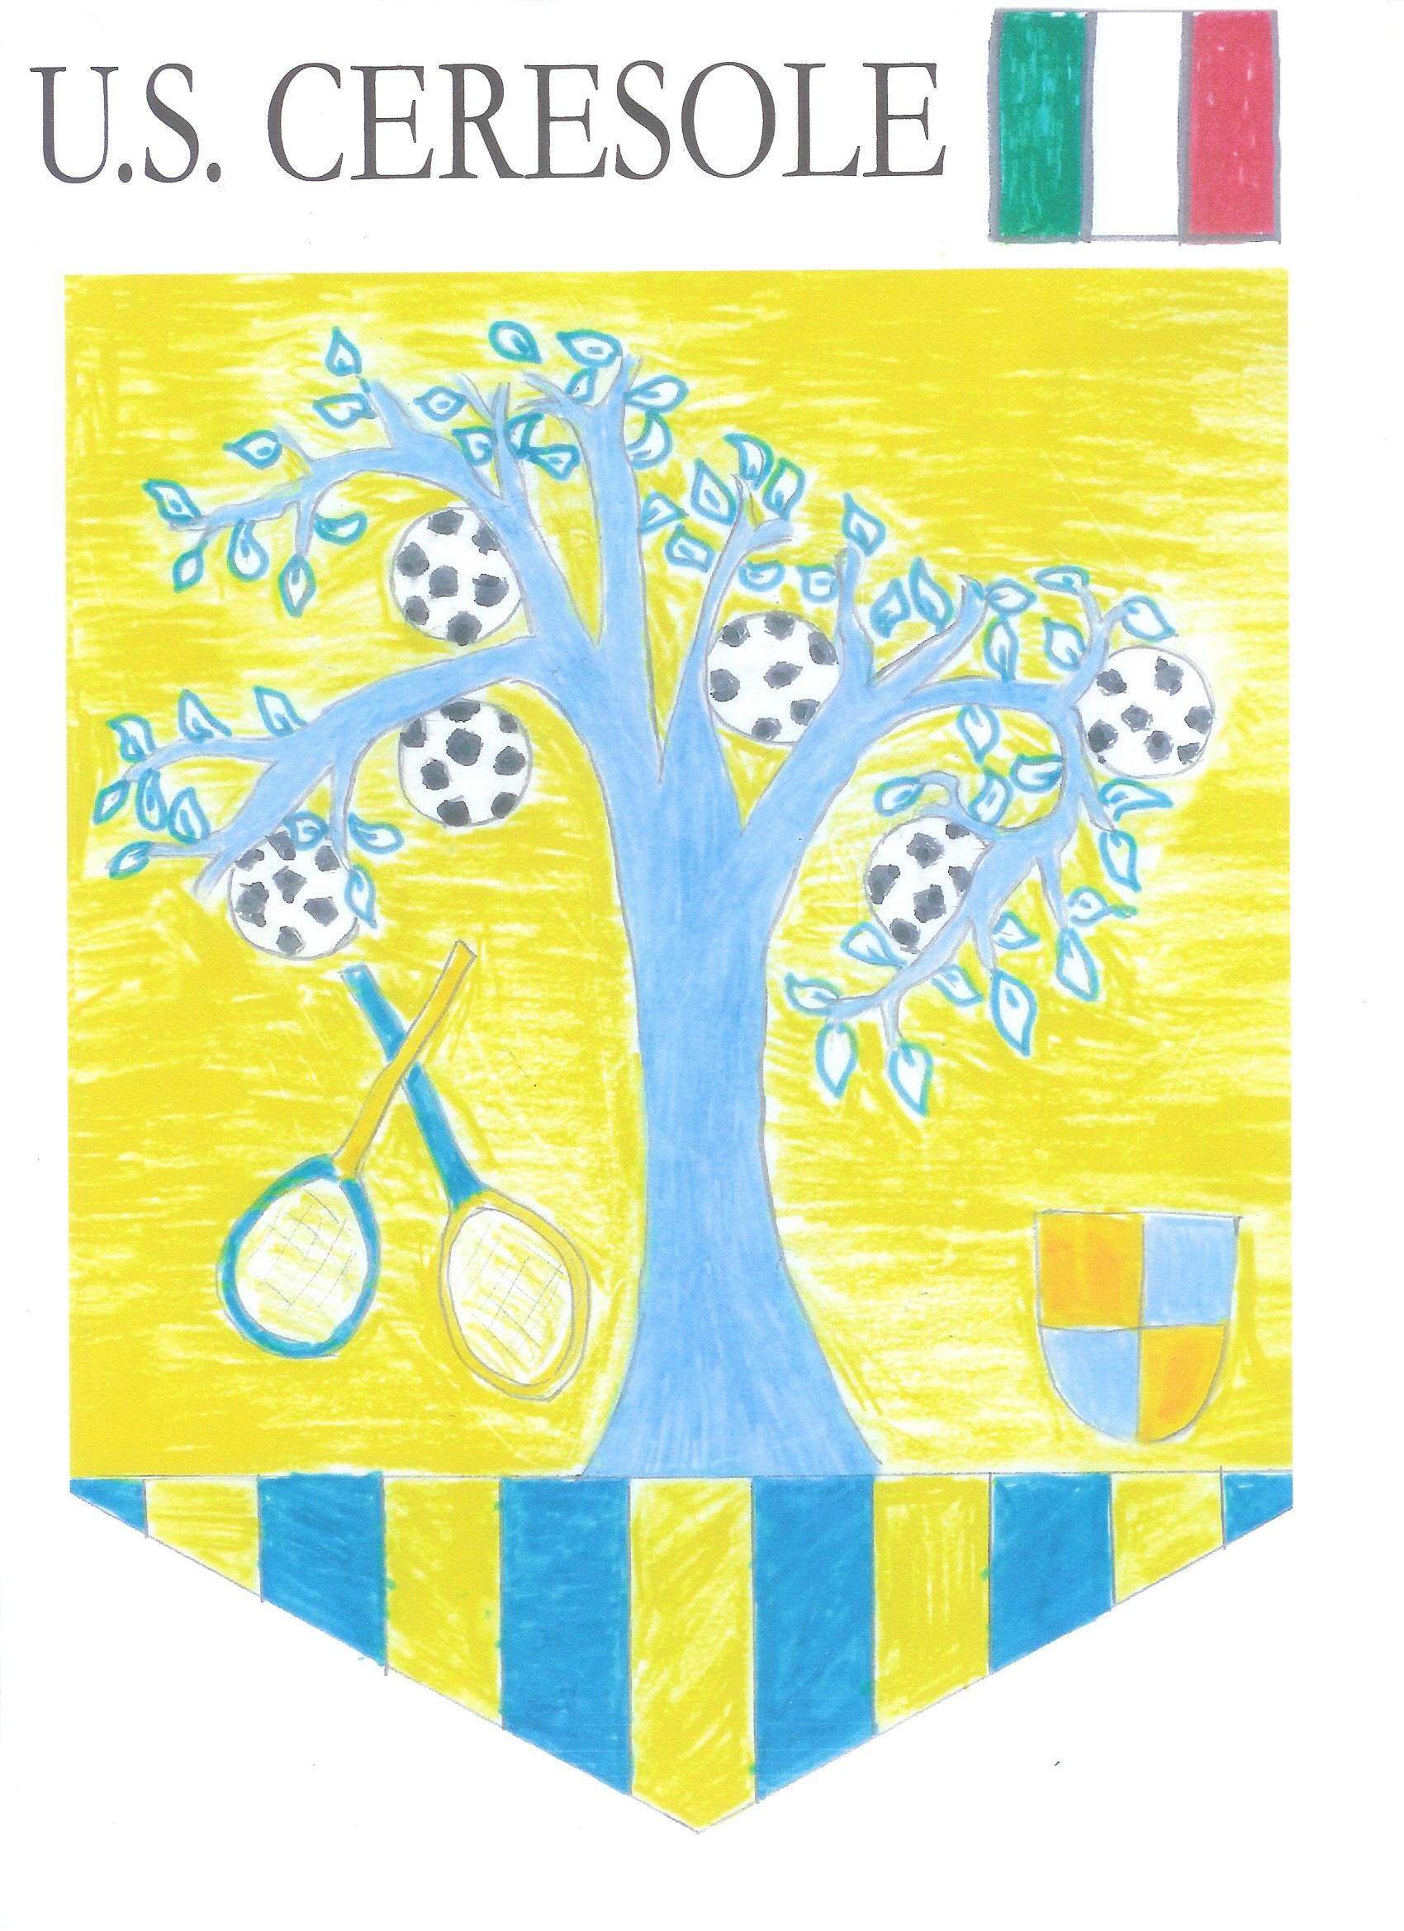
Associazione Dilettantistica
Sede legale: Via Regina Margherita, 14 Ceresole d’ Alba
Sede operativa : P.za Vittorio Caccia c/o imp.polivalente
Matricola F.I.G.C. 70311 c.f. 02275820047
tel/fax T 0172 574616 cell. 3284183063
Registrata all’Albo C.O N.I. n° 44211
E_mail: bartolo2008f@libero.it

Cat. Primi Calci

Sabato 30 marzo dalle ore 15,00 gare del gir. “L”, raggruppamento con:
AtleticoRacconigi, Fossano e Marene.

^ ^ ^ ^ ^ ^ ^ ^ ^ ^ ^ ^
Cat. PULCINI MISTI: ore 16,00
Ceresole <> Bagnasco
Impianto Bruno Caccia
Strada del cimitero, Ceresole d’Alba


Servizio ristoro


Intervenite numerosi a sostenere i nostri ragazzi

